中 国 科 学 技 术 大 学

2016－2017学年第一学期考试试卷
装订线 答题时不要超过此线

考试科目: 并行程序设计 得分:___ ______
学生所在系:______ _____ 姓名:____ _ _ 学号:_ ____ ______
- (1)分析以下循环中的依赖关系：（3×10=30分）
for i = 2 to 10 do //循环1
for j = 2 to 10
A[i,j] = ( A[i-1,j-1] + A[i+1,j+1] )* 0.5;
endfor
endfor

for i = 2 to 20 do // 循环2
A[2*i+2] = A[2*i-2] + B[i];
endfor

for i = 2 to 20 do // 循环3
if A[i] > 0 then
B[i] = C[i-1] + 1
else
C[i] = B[i] – 1
endif
endfor

- 给出以上循环2的OpenMP并行实现（10分）

循环1
令 S : A[i,j] = ( A[i-1,j-1] + A[i+1,j+1] )* 0.5;
则语句S流依赖于S且语句S反依赖于S,其满足依赖关系的偶对为:

后面数据范围感觉不好确定.建议无视,下同

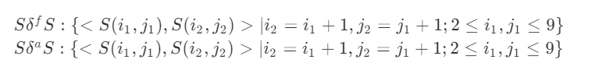

循环2
令 S:A[2*i+2] = A[2*i-2] + B[i];
存在语句S流依赖于语句S,其满足依赖关系:

循环3
令
S:B[i] = C[i-1] + 1
T:C[i] = B[i] – 1
则语句S流依赖于T,其满足依赖关系:

循环2并行化:
不会,只能想到拆成2个

- 设有N*N个进程按照N*N二维拓扑排列。给出MPI代码片段，实现（1）进程rank与其二维坐标(i,j)的转换；（2）将所有进程按照主对角线（平行）方向来分组；（3）在主对角线组内，进行rank值的循环传送。（25分）
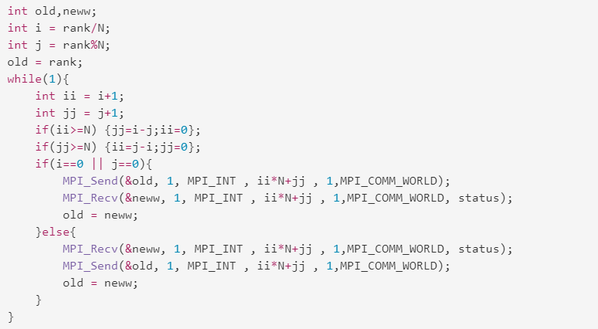
上述代码还需要考虑ii-jj==N或者jj-ii==N的情况应该直接continue
- 假设线程A和线程B轮流输出。首先线程A输出1，2，3；然后线程B输出4，5，6；最后线程A输出7，8，9。给出相应的OpenMP实现。（10分）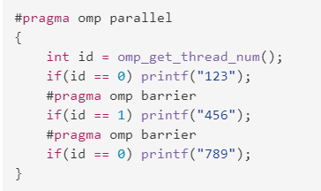

- 设有N个MPI进程，每进程有M*N双精度浮点矩阵。给出MPI代码，实现N个进程轮流按行广播其矩阵数据。（10分）

- 乘幂法求解矩阵最大特征值的并行算法：
乘幂法求矩阵特征值由反复进行矩阵向量相乘来实现，因而可以采用矩阵向量相乘的数据划分方法。设处理器个数为p，对矩阵A按行划分为p块，每块含有连续的m行向量，这里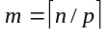，编号为i的处理器含有A的第im至第(i+1)m-1行数据，(i=0,1, …,p-1)，初始向量v被广播给所有处理器。具体算法框架描述如下：
输入：系数矩阵A_{n×n}，初始向量v _{n×1}，ε
输出：最大的特征值max
Begin
对所有处理器my_rank(my_rank=0,…, p-1)同时执行如下的算法:
while (│diff│>ε) do /* diff 为特征向量的各个分量新旧值之差的最大值*/
(1) for i=0 to m-1 do /*对所存的行计算特征向量的相应分量*/
(1.1) sum=0
(1.2) for j= 0 to n-1 do sum=sum+a[i,j]*x[j] end for
(1.3) b[i]= sum
end for
(2) localmax=│b[0]│ /*对所计算的特征向量的相应分量，求新旧值之差的最大值localmax */
(3) for i=1 to m-1 do
if (│b[i]│>localmax ) then localmax=│b[i]│ end if
end for
(4) 用Allreduce操作求出所有处理器中localmax值的最大值max并广播到所有处理器中
(5) for i=0 to m-1 do b[i] =b[i]/max end for /*对所计算的特征向量归一化 */
(6) 用Allgather操作将各处理器中计算出的特征向量的分量的新值组合并广播到所有处理器
(7) diff = max - oldmax, oldmax = max
end while
End
给出上述算法的MPI实现。（15分）
（需包括主/从进程间数据分发和最后结果的显示，但不必描述文件读写）
本试卷答题过程中可能用到的函数原型：
MPI_Comm_size( MPI_Comm comm, int *size )
MPI_Comm_rank( MPI_Comm comm, int *rank )
MPI_Allreduce(void *sendbuf, void *recvbuf, int count, MPI_Datatype datatype, MPI_Op op, MPI_Comm comm)
MPI_Bcast( void *buffer, int count, MPI_Datatype datatype, int root, MPI_Comm comm )
MPI_Allgather(void *sendbuf, int sendcnt, MPI_Datatype sendtype, void *recvbuf, int recvcnt, MPI_Datatype recvtype, MPI_Comm comm)
MPI_Send(void *buf, int count, MPI_Datatype datatype, int dest, int tag, MPI_Comm comm)
MPI_Recv(void *buf, int count, MPI_Datatype datatype, int source, int tag, MPI_Comm comm, MPI_Status *status)
MPI_Sendrecv(void *sendbuf, int sendcount, MPI_Datatype sendtype,int dest, int sendtag, void *recvbuf, int recvcount, MPI_Datatype recvtype, int source, int recvtag, MPI_Comm comm, MPI_Status *status)
MPI_Wait(MPI_Request *request, MPI_Status *status)

